Objetivos:
- Bootstrap;
- CDN;
- Componentes;
- Layout;
- Spacing e sizing.

- Bootstrap
Bootstrap é um framework front-end, com código-fonte aberto, para o desenvolvimento de componentes de interface usando HTML, CSS e JavaScript.
O Bootstrap foi originalmente desenvolvido pela equipe do Twitter, como um instrumento para incentivar a padronização no desenvolvimento de elementos de interfaces web, e se tornou um dos frameworks de front-end mais populares.
O framework combina CSS e JavaScript para estilizar os elementos HTML. Trata-se de uma ferramenta que proporciona interatividade, oferecendo componentes que facilitam a comunicação com o usuário, tais como, menus de navegação, formulários e tabelas. Porém, o principal objetivo é permitir a construção de páginas responsivas em navegadores e dispositivos móveis – uma interface é responsiva se ela consegue se adaptar às diferentes dimensões da tela.
O Bootstrap é formado por arquivos CSS e JavaScript que são responsáveis por atribuir características específicas aos elementos HTML da página. Para incluir o framework numa página é necessário incluir os arquivos:
- bootstrap.css: contém os estilos necessários para a estilização dos elementos. É necessário incluir o elemento <link> no <head> da página com o link para o arquivo CSS:
<link href="https://cdn.jsdelivr.net/npm/bootstrap@5.3.0-alpha3/dist/css/bootstrap.min.css" rel="stylesheet">
- bootstrap.js: contém o código JavaScript responsável por aplicar, interativamente, estilos CSS nos elementos HTML para produzir o visual responsivo. É necessário incluir o elemento <script> no <head> da página com o link para o arquivo JS. No corpo do elemento <script> é o local onde podemos colocar código JavaScript no documento HTML:
<script src="https://cdn.jsdelivr.net/npm/bootstrap@5.3.0-alpha3/dist/js/bootstrap.bundle.min.js"></script>

Os estilos do Bootstrap são aplicados nos elementos HTML através de classes CSS. No exemplo a seguir os botões receberam os estilos através das classes btn (para aplicar o estilo de botão) e btn-primary ou btn-secondary (para aplicar o estilo de cores de botões).

Código do arquivo index.html | Resultado no navegador
<!DOCTYPE html>  <html lang="pt-BR">  <head>  <meta charset="utf-8" />  <meta name="viewport" content="width=device-width, initial-scale=1">  <title>Exemplo</title>  <link href="https://cdn.jsdelivr.net/npm/bootstrap@5.3.0-alpha3/dist/css/bootstrap.min.css" rel="stylesheet">  <script src="https://cdn.jsdelivr.net/npm/bootstrap@5.3.0-alpha3/dist/js/bootstrap.bundle.min.js"></script>  </head>  <body>  <button type="button" class="btn btn-primary">botão</button>  <button type="button" class="btn btn-secondary">botão</button>  </body>  </html> | 

Observações:
- Bootstrap requer o uso de doctype HTML5 <!DOCTYPE html>. Sem ele os estilos podem ser renderizados incompletos;
- O Bootstrap foi desenvolvido primeiro para dispositivos móveis, uma estratégia na qual os estilos foram otimizados para dispositivos móveis e depois foram incrementados conforme necessário. Para garantir a renderização adequada e o zoom de toque para todos os dispositivos, adicione a marcação de visualização responsiva de viewport (janela de visualização) no <head>:
<meta name="viewport" content="width=device-width, initial-scale=1">
- Os estilos do Bootstrap utilizam, por padrão, box-sizing:border-box. Desta forma, a borda e padding não afetam as dimensões do elemento na tela.
Para mais detalhes https://getbootstrap.com/docs/5.3/getting-started/introduction.

- CDN
Um CDN (Content Delivery Network ou Content Distribution Network ou Rede de Distribuição de Conteúdo) é um centro de distribuição de conteúdo na internet. Na programação Web, os CDN são usados para armazenar bibliotecas de códigos Javascript e CSS que podem ser consumidos por diversos sites no mundo – assim como o framework Bootstrap.
Uma biblioteca pode ser armazenada no seu servidor ou consumida a partir de um CDN de terceiros. Vantagens de usar bibliotecas de CDN:
- O navegador do usuário para carregar a sua página precisa fazer o download do código HTML, CSS, imagens e bibliotecas armazenadas no seu servidor, fazendo uso da sua banda de rede, ou seja, aumentando os custos. Ao incluir bibliotecas de terceiros, o navegador do usuário fará o download dessas bibliotecas de servidores de terceiros, diminuindo assim o tráfego de banda no seu servidor;
- Sites distintos acessados pelo cliente podem utilizar as mesmas bibliotecas. Alguns navegadores podem fazer o cache dessas bibliotecas e não carregar elas novamente. Porém, para evitar carregar a mesma biblioteca duas vezes o navegador precisa confiar que as bibliotecas de código não sofreram alterações. Geralmente, os navegadores confiam nas versões de bibliotecas distribuídas por CDN.
O CDN de referência para a biblioteca Bootstrap é:
- CSS: https://cdn.jsdelivr.net/npm/bootstrap@5.3.0-alpha3/dist/css/bootstrap.min.css
- JS: https://cdn.jsdelivr.net/npm/bootstrap@5.3.0-alpha3/dist/js/bootstrap.bundle.min.js
Observações:
- Os arquivos na versão min (minificados) não contém comentários, caracteres de nova linha, espaços duplos e os nomes de variáveis são encurtados, entre outros recursos para diminuir o tamanho do arquivo a ser transmitido pela rede;
- A versão do Bootstrap no momento da redação deste texto é 5.3.0. É sempre bom usar a última versão para mais detalhes veja https://getbootstrap.com/docs/5.3/getting-started/introduction/#cdn-links.

- Componentes
No Bootstrap os elementos HTML que recebem as classes CSS são chamados de componentes, pois além dos estilos CSS, eles podem ter códigos JavaScript para dar interatividade ou produzir efeitos visuais. O Bootstrap possui vários componentes, porém aqui será apresentado um para exemplificar como utilizar as classes CSS do Bootstrap nos elementos HTML.
No exemplo a seguir foram criados três componentes Alert. Veja que os componentes foram construídos usando a marcação <div>, não é recomendado, mas poderia ter sido utilizado <p> ou <h1>.
O componente Alert é criado usando a combinação das classes alert (aplica a estilo de fonte e espaçamento) e alert-primary (aplica o estilo de cores). O atributo role fornece informações adicionais a serem utilizadas pelo código JavaScript da biblioteca Bootstrap.
Código do corpo do elemento <body> do arquivo index.html | Resultado no navegador
<body>  <div class="alert alert-primary" role="alert">  Bom dia!  </div>  <div class="alert alert-secondary" role="alert">  Boa tarde!  </div>  <div class="alert alert-success alert-dismissible fade show" role="alert">  Boa noite!  <button type="button" class="btn-close" data-bs-dismiss="alert" aria-label="Close"></button>  </div>  </body> | 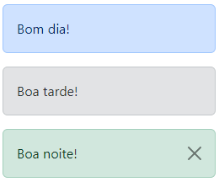
No exemplo anterior foram apresentados três estilos de cores dos componentes de Alert. O Bootstrap utiliza uma paleta de estilos com 8 cores identificadas pelos seguintes sufixos nas classes:
- alert-primary
- alert-secondary
- alert-success
- alert-danger
- alert-warning
- alert-info
- alert-light
- alert-dark
Veja o componente Alert com o texto “Boa noite!”. Ele pode ser retirado da tela usando o botão dismiss (liberar, em inglês). O componente Alert para ser retirado da página precisa ter:
- O componente Alert precisa ter a classe alert-dismissible;
- O componente Alert precisa ter no corpo um elemento <button> com o atributo data-bs-dismiss="alert". Ao clicar no botão é disparado o código JavaScript para retirar o componente Alert que possui o botão como ancestral;
- As classes fade e show são usadas no componente Alert para efeitos de animação ao esconder e exibir o elemento HTML.
Para mais detalhes sobre o componente Alert https://getbootstrap.com/docs/5.3/components/alerts.

- Layout
Para proporcionar um layout responsivo o Bootstrap adota o sistema de grades que define pontos de interrupção (breakpoints) nas seguintes larguras:
Breakpoint | Classe | Largura
Extra small |  | <576px
Small | col-sm | ≥576px
Medium | col-md | ≥768px
Large | col-lg | ≥992px
Extra large | col-xl | ≥1200px
Extra extra large | col-xxl | ≥1400px

Para mais detalhes sobre os pontos de quebra https://getbootstrap.com/docs/5.3/layout/breakpoints.
Os contêineres são os elementos base do layout que respeitam os pontos de quebra. Para criar um container precisamos utilizar alguma dessas classes:
- Classe container: define uma largura máxima em cada ponto de interrupção responsivo. Para verificar, veja o primeiro <div> do exemplo a seguir. Redimensione lentamente a largura da janela do navegador e observe os pontos de quebra nas medidas definidas. O elemento ocupa 100% da largura até 576px e após este valor ele se redimensiona apenas nos pontos de quebra 768px, 992px, 1200px e 1400px;
- Classe container-{breakpoint}: considere como exemplo o segundo <div> do exemplo a seguir O elemento ocupa 100% da largura até 768px e após este valor ele se redimensiona apenas nos pontos de quebra 992px, 1200px e 1400px;
- Classe container-fluid: containers fluídos ocupam 100% de largura do viewport em todos os pontos de interrupção. Veja como exemplo a última <div> no exemplo a seguir.
<body>
<div class="container bg-primary">
100% de largura até 576px - small breakpoint
</div>
<div class="container-md bg-secondary">
100% de largura até 768px - medium breakpoint
</div>
<div class="container-lg bg-success">
100% de largura até 992px - large breakpoint
</div>
<div class="container-xl bg-danger">
100% de largura até 1200px - extra large breakpoint
</div>
<div class="container-xxl bg-warning">
100% de largura até 1400px - extra extra large breakpoint
</div>
<div class="container-fluid bg-info">
100% de largura em todas as larguras
</div>
</body>

Contêiners
O sistema de grade divide o espaço horizontal em 12 células ou colunas. Para obter as células o sistema utiliza a divisão em contêineres (classe container), linhas (classe row) e colunas (classe row). Internamente, o sistema de grade utiliza CSS flexbox.
O exemplo a seguir produz o seguinte resultado. Veja que a soma das colunas precisa totalizar 12:
- Na 1ª e 2ª linha não foram especificadas a quantidade de colunas, então as células ocuparam a mesma quantidade de colunas;
- Na 3ª linha usou-se os sufixos -3 e -4 para especificar a quantidade de colunas que a célula deveria ocupar. A última célula ocupa o espaço restante até o total de 12 colunas;
- Na 4ª linha existem apenas 7 colunas, fazendo o restante ficar sem colunas;
- Se a soma de colunas ultrapassar 12 a próxima célula será posicionada na linha seguinte. Isso aconteceu na 5ª linha.
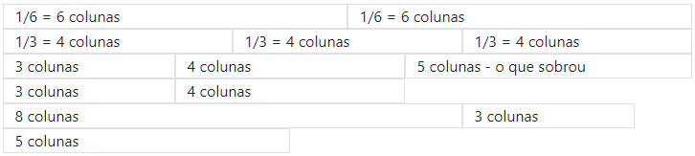
Código do corpo do elemento <body> do arquivo index.html:
<body>
<div class="container">
<div class="row">
<div class="col border">1/6 = 6 colunas</div>
<div class="col border">1/6 = 6 colunas</div>
</div>
<div class="row">
<div class="col border">1/3 = 4 colunas</div>
<div class="col border">1/3 = 4 colunas</div>
<div class="col border">1/3 = 4 colunas</div>
</div>
<div class="row">
<div class="col-3 border">3 colunas</div>
<div class="col-4 border">4 colunas</div>
<div class="col border">5 colunas - o que sobrou</div>
</div>
<div class="row">
<div class="col-3 border">3 colunas</div>
<div class="col-4 border">4 colunas</div>
</div>
<div class="row">
<div class="col-8 border">8 colunas</div>
<div class="col-3 border">3 colunas</div>
<div class="col-5 border">5 colunas</div>
</div>
</div>
</body>

Para mais detalhes sobre os contêiners https://getbootstrap.com/docs/5.3/layout/containers.

Grid - grade com pontos de quebra
O sistema de grade acomoda as colunas usando 6 pontos de quebra e cada um utiliza os seguintes sufixos nas classes de colunas (col):
- Extra small (col-xs): <575px
- Small (col-sm): >=576px
- Medium (col-md): ≥768px
- Large (col-lg): ≥992px
- Extra large (col-xl): ≥1200px
- Extra extra large (col-xxl): ≥1400px
O exemplo a seguir possui um contêiner com apenas uma linha (classe row). Porém o resultado muda em cada ponto de quebra:
<body>
<div class="container">
<div class="row">
<div class="col-xs-12 col-sm-6 col-md-4 col-lg-3 col-xl-2 border">um</div>
<div class="col-xs-12 col-sm-6 col-md-4 col-lg-3 col-xl-2 border">dois</div>
<div class="col-xs-12 col-sm-6 col-md-4 col-lg-3 col-xl-2 border">três</div>
<div class="col-xs-12 col-sm-6 col-md-4 col-lg-3 col-xl-2 border">quatro</div>
<div class="col-xs-12 col-sm-6 col-md-4 col-lg-3 col-xl-2 border">cinco</div>
<div class="col-xs-12 col-sm-6 col-md-4 col-lg-3 col-xl-2 border">seis</div>
</div>
</div>
</body>

Resultado com a largura da janela do navegador <576px. Observe que neste caso foi utilizada a classe col-xs-12, ou seja, cada elemento ocupa 12 colunas da grade:
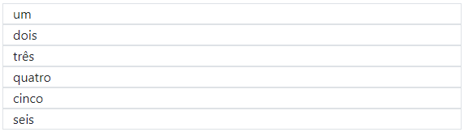
Resultado com a largura da janela do navegador >=576px e <768px. Observe que neste caso foi utilizada a classe col-sm-6, ou seja, cada elemento ocupa 6 colunas da grade:
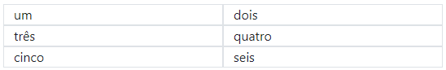
Resultado com a largura da janela do navegador >=768px e <992px. Observe que neste caso foi utilizada a classe col-md-4, ou seja, cada elemento ocupa 4 colunas da grade:
Resultado com a largura da janela do navegador >=992px e <1200px. Observe que neste caso foi utilizada a classe col-lg-3, ou seja, cada elemento ocupa 3 colunas da grade:
Resultado com a largura da janela do navegador >=992px e <1200px. Observe que neste caso foi utilizada a classe col-xl-2, ou seja, cada elemento ocupa 2 colunas da grade:

A quantidade de células por coluna pode ser definida na linha usando a classe row-cols-*. No exemplo a seguir cada coluna ocupará 6 células independentemente da largura da tela:
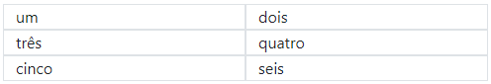
<body>
<div class="container">
<div class="row row-cols-2">
<div class="col border">um</div>
<div class="col border">dois</div>
<div class="col border">três</div>
<div class="col border">quatro</div>
<div class="col border">cinco</div>
<div class="col border">seis</div>
</div>
</div>
</body>

Para mais detalhes sobre a grade https://getbootstrap.com/docs/5.3/layout/grid.

Alinhamento vertical
O alinhamento dos componentes coluna (elementos HTML com a classe col) pode ser alterado utilizando classes Bootstrap que implementam as funcionalidades de alinhamento horizontal e vertical do flexbox CSS.
No exemplo a seguir a linha possui a classe align-itens-center para alinhar os elementos filhos no centro verticalmente. Outros valores possíveis são: align-itens-start e align-itens-end.
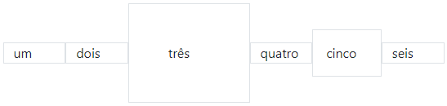
<body>
<div class="container">
<div class="row align-items-center">
<div class="col border">um</div>
<div class="col border">dois</div>
<div class="col border p-5">três</div>
<div class="col border">quatro</div>
<div class="col border p-3">cinco</div>
<div class="col border">seis</div>
</div>
</div>
</body>

Assim como nas classes CSS do flexbox, no Bootstrap podemos fazer o alinhamento vertical diretamente nos elementos filhos usando as classes align-self-center, align-self-start e align-self-end.
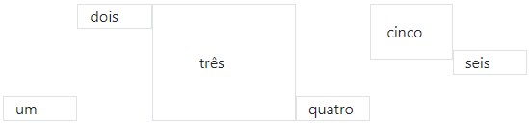
<body>
<div class="container">
<div class="row">
<div class="col border align-self-end">um</div>
<div class="col border align-self-start">dois</div>
<div class="col border p-5 align-self-center">três</div>
<div class="col border align-self-end">quatro</div>
<div class="col border p-3 align-self-start">cinco</div>
<div class="col border align-self-center">seis</div>
</div>
</div>
</body>

Alinhamento horizontal
As classes Bootstrap justify-content-start, justify-content-end, justify-content-center, justify-content-around, justify-content-between e justify-content-evenly são aplicadas no componente row e são usadas para alinhar as colunas.
Cada linha do exemplo a seguir faz uso de uma classe Bootstrap para alinhamento horizontal.
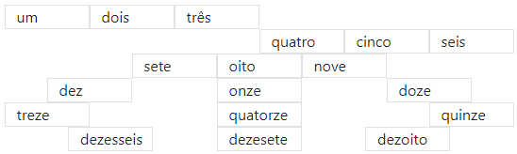
<body>
<div class="container">
<div class="row justify-content-start">
<div class="col-2 border">um</div>
<div class="col-2 border">dois</div>
<div class="col-2 border">três</div>
</div>
<div class="row justify-content-end">
<div class="col-2 border">quatro</div>
<div class="col-2 border">cinco</div>
<div class="col-2 border">seis</div>
</div>
<div class="row justify-content-center">
<div class="col-2 border">sete</div>
<div class="col-2 border">oito</div>
<div class="col-2 border">nove</div>
</div>
<div class="row justify-content-around">
<div class="col-2 border">dez</div>
<div class="col-2 border">onze</div>
<div class="col-2 border">doze</div>
</div>
<div class="row justify-content-between">
<div class="col-2 border">treze</div>
<div class="col-2 border">quatorze</div>
<div class="col-2 border">quinze</div>
</div>
<div class="row justify-content-evenly">
<div class="col-2 border">dezesseis</div>
<div class="col-2 border">dezesete</div>
<div class="col-2 border">dezoito</div>
</div>
</div>
</body>

Offset column – deslocamento de coluna
A classe Bootstrap offset-*, especifica um deslocamento no ponto de início do elemento na tela. No exemplo a seguir, na 1ª linha a classe offset-3 faz o 1º <div> começar na 4ª coluna, e na 2ª linha a classe offset-2, faz o 2º <div> ser deslocado duas colunas para direita.
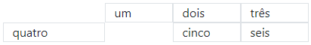
<body>
<div class="container">
<div class="row">
<div class="col-2 border offset-3">um</div>
<div class="col-2 border">dois</div>
<div class="col-2 border">três</div>
</div>
<div class="row">
<div class="col-3 border ">quatro</div>
<div class="col-2 border offset-2">cinco</div>
<div class="col-2 border">seis</div>
</div>
</div>
</body>

Para mais detalhes https://getbootstrap.com/docs/5.3/layout/columns.

- Spacing e sizing
O Bootstrap possui classes para margin e padding (preenchimento). As classes são nomeadas usando o formato:
{propriedade}{lado}-{tamanho} neste caso considera o ponto de quebra xs (extra small);
{propriedade}{lado}-{breakpoint}-{tamanho} para os pontos de quebra (breakpoints) sm, md, lg, xl e xxl.
As propriedades são:
- m para margem;
- p para padding.
Os lados são:
- t para margin-top ou padding-top;
- b para margin-bottom ou padding-bottom;
- s (start) para margin-left ou padding-bottom;
- e (end) para margin-right ou padding- right;
- x para setar o lado esquerdo e direito da margem ou padding;
- y para setar o lado superior e inferior da margem e padding;
- “em branco” para a margem e padding nos 4 lados (top, right, bottom e left).
O Bootstrap adota 6 tamanhos de 0 a 5, onde 0 é menor e 5 é o maior. O valor auto seta a margem em todas as direções.
O exemplo a seguir faz uso da classe mx-auto para setar a margem em horizontal em auto. Desta forma, o elemento é centralizado horizontalmente.
<body>
<div class="mx-auto p-2 w-25 bg-warning">
Boa noite!
</div>
</body>
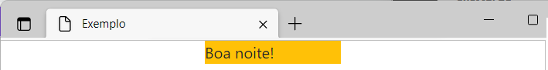
No exemplo a seguir a margem será:
- auto para larguras <576px;
- 0 para larguras de >=576 a <768px;
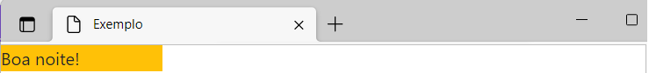
- 2 para larguras de >=768 a <992px;
- 5 para larguras >=992px.
<body>
<div class="mx-auto mx-sm-0 mx-md-2 mx-lg-5 w-25 bg-warning">
Boa noite!
</div>
</body>
Para mais detalhes https://getbootstrap.com/docs/5.3/utilities/spacing.

O Bootstrap possui as classes w e h para definir a largura e altura do elemento, respectivamente. As classes podem receber os valores 25 (25% da largura ou altura), 50 (50%), 75 (75%), 100 (100%) e auto.
No exemplo a seguir os elementos recebem 25%, 50%, 75%, 100% e auto da largura do elemento pai, que por sua vez possui 300px de largura. Seria considerada a largura da janela se os elementos não estivem dentro de um elemento com largura.
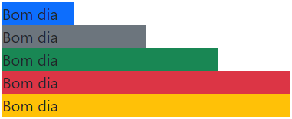
<body>
<div style="max-width: 300px">
<div class="w-25 bg-primary">Bom dia</div>
<div class="w-50 bg-secondary">Bom dia</div>
<div class="w-75 bg-success">Bom dia</div>
<div class="w-100 bg-danger">Bom dia</div>
<div class="w-auto bg-warning">Bom dia</div>
</div>
</body>
Para mais detalhes https://getbootstrap.com/docs/5.3/utilities/sizing.

